1章1節 地球の構造
学習日
検印欄
地表のようす
2
p.16～17

地球の表面はどのような姿をしているか。

陸地と海洋
A
地球の表面を概観すると陸域と海域にわけられる。
全球面に対して陸域は28.9％，海域は71.1％を占める。
→分布にはかたよりが見られる
北半球…比較的陸域も多く，海域の占める割合は約60%
南半球…約80%が海域
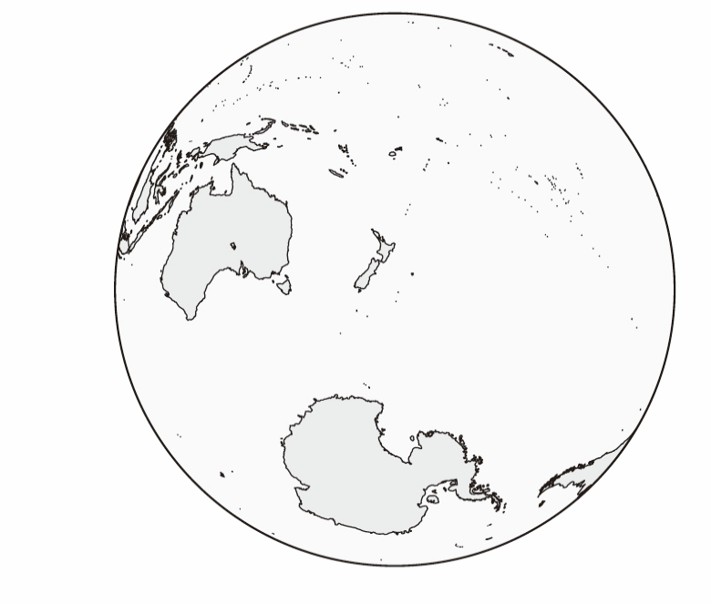
とくに陸域の面積が最大になる半球…1 陸半球 →全体の約49%が陸地
海域の面積が最大になる半球…2 水半球 →全体の約89%が海洋

陸域の平均高度は約840mで，最高点はヒマラヤ山脈の3 エベレスト（チョモランマ） 山（標高8848m）である。海洋は深さ4000～5000 mの地域が最も多くなっている。平均水深は約3800m で，最深点は太平洋のマリアナ海溝にある4 チャレンジャー 海淵（10920 m）である。

海溝は，深い溝のような形を本当にしているのだろうか。実際の海溝は，どのような形をしているのだろうか。地図帳の等高線をもとに作図してみよう。
・作業前は氷河のクレバスのような深い溝のようなものが刻まれていると思っていたが，実際は緩やかな坂を伴う，へこみであることがわかった。
・海溝がこの程度のへこみだということは，海底は極めて平らで，起伏に乏しいことが予想できる。 など

惑星の表面の高度分布
火星や金星などでは，ピークが5 一 つ。
地球は陸域，海域にあわせて6 二 つのピークが存在する。
→大陸地殻と海洋地殻を形成するそれぞれの岩質が異なることによる。
チャレンジャー海淵(10920m)
陸地の平均の高さ(約840m)
エベレスト山(8848m)
海洋の平均の深さ (約3800m)
〔％〕
0
20
40
60
80
100
海水面0
10000
8000
6000
4000
2000
2000
4000
6000
8000
〔m〕
高さ
深さ
〔m〕
1
2
3
4
5
面積〔×10⁸ km²〕
地球

〔%〕
〔km〕
10
0
20
-6
-4
-2
-8
2
4
6
0
10
12
8
高さ
火山

平均
北方低地

クレーター

火星

高さ
-6
-4
-2
-8
2
4
6
0
10
12
8
〔km〕
0
20
40
50
10
30
〔%〕
(ほぼ一様)
平均
金星

海水をとり除いた場合，大陸と海洋底にはどのような違いが見えてくるだろうか。
・大陸と海洋底は明瞭な境界がなく，海岸線付近も含め，全体的に平らである。地表面（大陸棚）と海洋底の境界付近は，非常に緩やかな高低差が帯状に見られる。
・地球の表面は，海洋底と地表面の高さの異なる平面でつくられている。
・海溝や山脈付近ではわずかに凹凸が認められる。など

１．海と陸はどのように分布しているか。＜面積比 3：7╱陸半球╱水半球＞

陸域と海域は面積比3：7で分布にかたよりがある。陸域が最大となる半球を陸半球といい，全体の約半分が陸域であり，中心はフランス北西部のナント付近にある。海域が最大となる半球を水半球といい，全体の約9割が海域であり，中心はニュージーランドの東南にある。

２．地表の最高点と最深点の場所はそれぞれどこか。また，それらの高度差は地球の直径の何%か。＜エベレスト山╱チャレンジャー海淵＞
最高点はヒマラヤ山脈のエベレスト山（8848m）で，最深点はマリアナ海溝のチャレンジャー海淵（10920m）である。それらの差は19768m（約19.8㎞）で，地球の直径（約12800㎞）の約0.15％である。

